[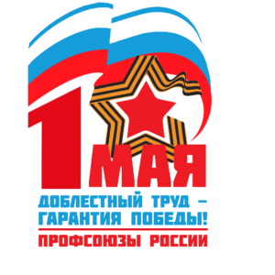](http://profobr37.ru/wp-content/uploads/2025/04/%D0%9B%D0%BE%D0%B3%D0%BE%D1%82%D0%B8%D0%BF.png)

**Первомайская акция профсоюзов** в 2025 году пройдет под девизом «Доблестный труд — гарантия Победы». Она приурочена к 80-летию Победы в Великой Отечественной войне, 120-летию профсоюзного движения в России и 35-летию образования ФНПР.

Акция пройдет с 21 апреля по 1 мая. Будут проведены профсоюзные собрания в каждой первичке, шествия, информационные акции и просветительские встречи, направленные на популяризацию истории профсоюзного движения и роли труда в достижении развития России.

**Федерация Независимых Профсоюзов России предлагает провести Первомайскую акцию под лозунгами:**

* **Сильные Профсоюзы – стабильное общество!**
* **Наша сила – в единстве и солидарности!**
* **Достойный ответ санкциям – развитие собственной экономики!**
* **Доступное и качественное образование для всех!**
* **Защитим права работников реального сектора экономики!**
* **Награды – лучшим в профессии!**
* **Работающий человек не должен быть бедным!**
* **Сверхурочную работу – в трудовой стаж!**
* **Коллективный договор – лучшая защита работника!**
* **Профсоюзы во все организации!**
* **Пенсия – это время для жизни, а не «дожития»!**
* **Мощь российской экономики – основа победы и безопасности Отечества!**
* **Трудом и Доблестью – за Мир и Победу!**

Профсоюзы уверены, что достижение национальных целей развития Российской Федерации на период до 2030 года и на перспективу до 2036 года, установленных указом Президента Российской Федерации, невозможно без участия трудовых коллективов и без внимания со стороны государства к человеку труда.